УТВЕРЖДАЮ:
Главный инженер
АО «O’zbekiston temir yo’llari»

__________________ Ш.Т. Кадиров
“___” ________________ 2025 г.

Техническое задание на закупку
Головные уборы (панама) для собственных нужд работников
АО «Ўзбекистон темир йўллари»

Ташкент 2025 г.
РАЗДЕЛ 1. ОБЩИЕ СВЕДЕНИЯ
ГОСТ 32118-2013 Головные уборы. Общие технические условия.
РАЗДЕЛ 2. ОСНОВАНИЕ И ЦЕЛЬ ПРИОБРЕТЕНИЯ ТОВАРА
Ст. 363 Трудового Кодекса Республики Узбекистан, ст.18 «Закона об охране труда» и типовым отраслевым нормам и Положения о порядке обеспечения рабочих и служащих АО «O’zbekiston temir yo’llari».
РАЗДЕЛ 3. ТЕХНИЧЕСКИЕ ТРЕБОВАНИЯ
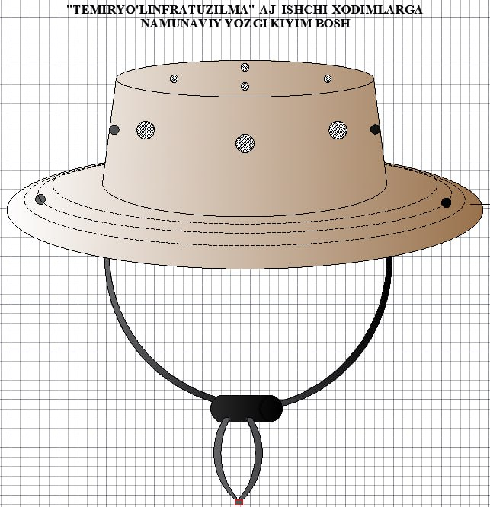
Рис.1 Эскиз головного убора (панама)
Основными материалами для изготовления головных уборов являются ткани хлопчатобумажного ассортимента.
Качество материалов должно соответствовать требованиям, предусмотренным технической документацией на эти материалы.
Выкраивание деталей головных уборов проводят в соответствии с требованиями.
В зависимости от применяемых материалов для придания формоустойчивости головные уборы проклеивают или пропитывают специальными составами. Для улучшения внешнего вида и придания формоустойчивости шитые головные уборы или их детали (козырьки, поля и др.) могут быть изготовлены с прокладками или без них.
В головных уборах должны быть отверстия для воздухообмена на основном материале.
Головные уборы в зависимости от модели могут быть изготовлены с подкладкой, с налобником, с подкладкой и налобником/полуналобником или без них.
Для подкладки применяют ткани хлопчатобумажного ассортимента, трикотажные полотна; для налобника - хлопчатобумажного ассортимента.
Подкладка и налобник должны быть соединены с головным убором без складок и искривлений. Концы налобника должны быть закреплены и расположены в затылочной части головного убора.
В головных уборах без подкладки открытые срезы, кроме срезов, закрытых налобником, должны быть обработаны: обметаны, окантованы и т.п.
Применение фурнитуры, отделки, способы их крепления определяют согласно образцу.
Частота стежков, виды и номера (линейная плотность) ниток, закрепление концов строчек должны соответствовать требованиям нормативно-технической документации со следующими дополнениями:
- допускаются способы закрепления концов строчек путем оформления концов отделочных деталей, завязок узелками, наконечниками и др.;
- частота машинных стежков при изготовлении головных уборов способом прессования должна быть от 2,5 до 3,0 стежков на 10 мм строчки.
В готовых изделиях допускаются:
- слабина подкладки и налобника в головных уборах беретообразной формы;
- стенка подкладки, налобник из двух равных частей или с одной надставкой;
- две-три складки на подкладке в головных уборах для мужчин и мальчиков и в головных уборах капорообразной формы;
- смещение швов клиньев верха при стачивании центрального шва не более чем на 0,2 см, при стачивании подкладки - на 0,2-0,3 см.
Методы обработки головных уборов устанавливают в соответствии с технической документацией, утвержденной в установленном порядке.
Требования к материалам: ГОСТ 12.4.280-2014 «Система стандартов безопасности труда. Одежда специальная для защиты от общих производственных загрязнений и механических воздействий. Общие технические требования», ГОСТ 21790-2005 «Ткани хлопчатобумажные и смешанные одежные. Общие технические условия», ГОСТ 11209-2014 «Ткани для специальной одежды. Общие технические требования. Методы испытаний», сертификат соответствия. ГОСТ 32118-2013 Головные уборы. п.3.2 Основными материалами для изготовления головных уборов являются ткани шелкового, льняного, хлопчатобумажного ассортимента, включая ткани, содержащие искусственные и синтетические волокна, нетканые материалы, дублированные, с различными пропитками и покрытиями, кружевные и трикотажные полотна. Цвет материала: бежевый, кофейный, молочный, светлые тона палитры
РАЗДЕЛ 4. Требования к маркировке
Товарные ярлыки должны быть пришиты на головной убор (панама). Маркировка должна быть исчерпывающей, точной, четко выполненной несмываемой краской.
РАЗДЕЛ 5. ЭКОЛОГИЧЕСКИЕ И САНИТАРНЫЕ ТРЕБОВАНИЯ
Обязательное наличие сертификата соответствия согласно ст. 352 ТК РУз
РАЗДЕЛ 6. ТРЕБОВАНИЯ К КОЛИЧЕСТВУ, КОМПЛЕКТAЦИИ, МЕСТУ И СРОКУ (ПЕРИОДИЧНОСТИ) ПОСТАВКИ
Подраздел 6.1 Требования к размерам и упаковке
Головные уборы (панама) должны быть укомплектованы в стопку по 50-100 шт в раздельных полиэтиленовых пакетах.

Согласовано:

РС_______________________ | НБТ______________________ | ЖДС ______________________

